Mathio

## Dokument projektowy

Dokument projektowy **1**

1. Ogólny opis projektu 3

2. Cel projektu 3

3. Przedział czasowy realizacji projektu 3

4. Spis członków zespołu 3

5. Technologie 3

6. Baza danych 4

6.1 Schemat bazy danych 5

6.2 Diagram przypadków użycia 6

6.3 Diagram klas 7

6.4 Diagramy sekwencji 8

6.4.1 Diagram sekwencji – logowanie 8

6.4.2 Diagram sekwencji – sprawdzanie postępów 9

6.4.3 Diagram sekwencji – przeglądanie bazy testów 9

6.4.4 Diagram sekwencji – przeglądanie notatek 10

6.4.5 Diagram sekwencji – zarządzanie testami 11

6.6 Diagramy stanów 12

6.6.1 Diagram stanów - użytkownik 12

6.6.2 Diagram stanów - test dla użytkownika 12

6.6.3 Diagram stanów - test dla twórcy treści 13

6.7 Workflow 14

6.7.1 Diagram 14

6.7.2 Opis przepływu pracy interfejsu graficznego 14

7. Graficzny interfejs użytkownika 16

7.1 Układ stron 16

7.1.1 Widok menu głównego 16

7.1.2 Widok nauki 17

7.1.3 Widok testu 17

7.1.4 Widok strony głównej 18

7.1.5 Widok logowania 18

7.1.6 Widok rejestracji 19

7.1.7 Mapa postępów 19

8. Branding aplikacji 20

8.1 Logotyp 20

8.2 Kolorystyka 20

8.3 Czcionka 20

9. Scenariusze Testowe 21

9.1 Logowanie 21

9.2 Rejestracja 21

### 

### 1. Ogólny opis projektu

Mathio to platforma edukacyjna pozwalająca na samodzielną naukę matematyki. Ma ona w pierwszej kolejności trafiać do uczniów szkół podstawowych oferując:

* przyjemną treść z zakresu wiedzy teoretycznej
* interaktywne narzędzia matematyczne
* zilustrowane problemy i rozwiązania
* testy podsumowujące zebraną wiedzę
* fiszki z najważniejszymi zagadnieniami

Ponadto, użytkownik po stworzeniu konta w naszym serwisie, zyska możliwość monitorowania swoich postępów oraz tworzenia notatek.  
Z platformy można również korzystać bez konieczności logowania. Możliwe jest wtedy tylko przeglądanie podstawowych treści, które dla komfortu użytkownika, są podzielone na kategorie względem stopnia zaawansowania.   
Użytkownik z prawami twórcy będzie mógł dodawać własną treść oraz udostępniać ją publicznie lub tylko wybranym osobom poprzez specjalny link.

### 2. Cel projektu

Nasz projekt ma na celu wspomaganie samodzielnego procesu nauki matematyki młodych osób. Interaktywne i ciekawe zadania mają na celu zachęcanie dziecka do poznawania i odkrywania fascynującego świata matematyki. Platforma ma pomóc w przyjaznej nauce, umożliwiając indywidualny tok nauki w zależności od preferencji oraz posiadanych zdolności. Platforma ma na celu wspomóc nauczycieli w procesie dydaktycznym.

### 3. Przedział czasowy realizacji projektu

Czas realizacji projektu to dwa semestry tj. 01.10.2021 - 30.06.2022.

### 4. Spis członków zespołu

* [Damian Abramek](https://wotxp.atlassian.net/jira/software/projects/PZ2/issues/?jql=project%20%3D%20%22PZ2%22%20AND%20assignee%3D6161b2a307ac3c00684e8114%20AND%20type%3DTask%20ORDER%20BY%20created%20DESC) Lider projektu/Inżynier/Tester
* [Karol Krzciuk](https://wotxp.atlassian.net/jira/software/projects/PZ2/issues/?jql=project%20%3D%20%22PZ2%22%20AND%20assignee%3D6161b3f7c7bea40069777230%20AND%20type%3DTask%20ORDER%20BY%20created%20DESC) Inżynier/Tester
* [Adrian Niedziółka Domański](https://wotxp.atlassian.net/jira/software/projects/PZ2/issues/?jql=project%20%3D%20%22PZ2%22%20AND%20assignee%3D6161b4967a6be4007135d0cf%20AND%20type%3DTask%20ORDER%20BY%20created%20DESC) Inżynier/Tester
* [Rafał Niedziółka Domański](https://wotxp.atlassian.net/jira/software/projects/PZ2/issues/?jql=project%20%3D%20%22PZ2%22%20AND%20assignee%3D61602b5ac7bea4006966b915%20AND%20type%3DTask%20ORDER%20BY%20created%20DESC) Inżynier/Tester

### 5. Technologie

W projekcie będą wykorzystywane takie technologie jak:

* JavaScript/HTML/CSS - jako że Mathio jest aplikacją sieciową to całość będzie opierała się na tych trzech podstawowych technologiach. HTML jest hipertekstowym językiem znaczników używanym do tworzenia stron internetowych., CSS(Cascading Style Sheets) służy do opisania wyglądu elementów HTML i ich umiejscowienia. Natomiast JavaScript to język skryptowy mający zapewnić interakcję z aplikacją, reagując na to co robi użytkownik.
* Bootstrap - zawiera wiele narzędzi ułatwiających tworzenie interfejsu graficznego dla stron i aplikacji internetowych. Biblioteka ta bazuje głównie na gotowych rozwiązaniach HTML i CSS. Wykorzystana będzie do stylizacji takich elementów jak interfejs graficzny, przyciski, formularze, nawigacja oraz innych elementów wyświetlanych na stronie. Biblioteka korzysta także z JavaScript dla lepszego wyświetlania niektórych elementów graficznych.
* MathJax - biblioteka, która pozwala na wyświetlanie wzorów matematycznych.
* Firebase - platforma która stanowi backend całej aplikacji. Umożliwia ona uwierzytelnienie użytkowników, postawienie bazy danych oraz hosting i łatwe wdrażanie aplikacji.Główne moduły Firebase używane w projekcie:
  + Authentication - moduł odpowiedzialny za uwierzytelnianie użytkowników. Pozwala na zaimplementowanie logowania i wylogowywania użytkowników, oraz reakcje na te zdarzenia.
  + Firestore - baza danych NoSQL. Moduł ten także zapewnia, dzięki swojemu SDK (Software development kit), połączenie z bazą oraz operacje na niej takie jak dodawanie, edytowanie i usuwanie danych.
  + Firebase CLI(Command Line Interface) - umożliwia stworzenie emulatorów do lokalnego testowania aplikacji, a także daje narzędzie do prostego wdrażania projektu.

### 

### 6. Baza danych

Baza danych ma przechowywać informacje o zadaniach tj. informacje kto dane zadanie stworzył, nazwę i opis, a także materiały edukacyjne i pytania związane z zadaniem. Ponadto baza danych powinna zawierać informacje o ukończonych zadaniach przez użytkownika oraz notatkach przez niego utworzonych dla danych zadań.

Baza danych jest bazą NoSQL. Najczęściej zadawanymi żądaniami będą pytania o odczyt zadań z bazy oraz odczyt notatek czy ukończonych wcześniej zadań. Baza ma strukturę drzewiastą. Notatki i ukończone zadania są pod danym użytkownikiem dzięki czemu nie trzeba filtrować ogromnej bazy danych aby znaleźć dane dotyczące tylko danego użytkownika.

#### 6.1 Schemat bazy danych

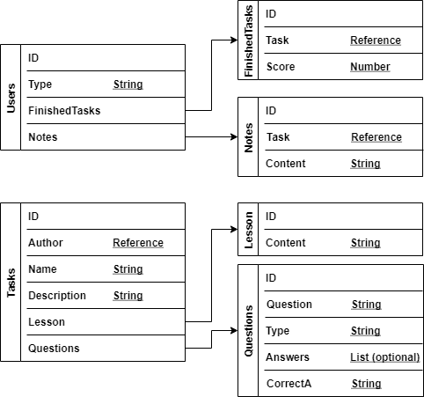

#### 6.2 Diagram przypadków użycia

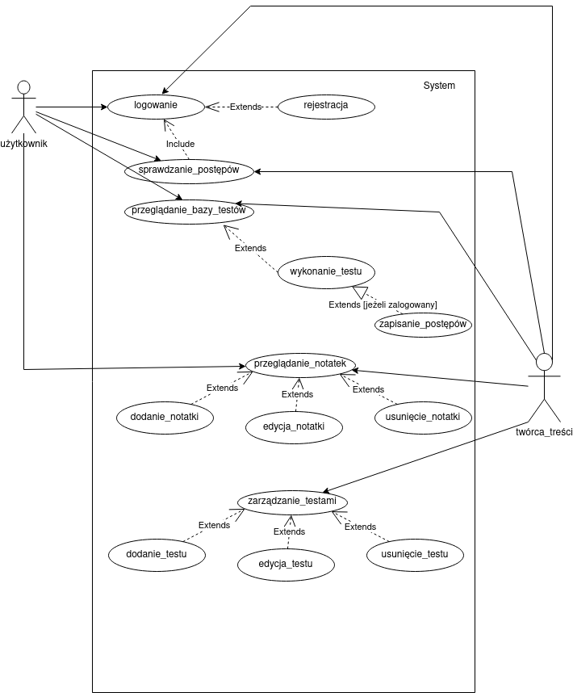

#### 6.3 Diagram klas

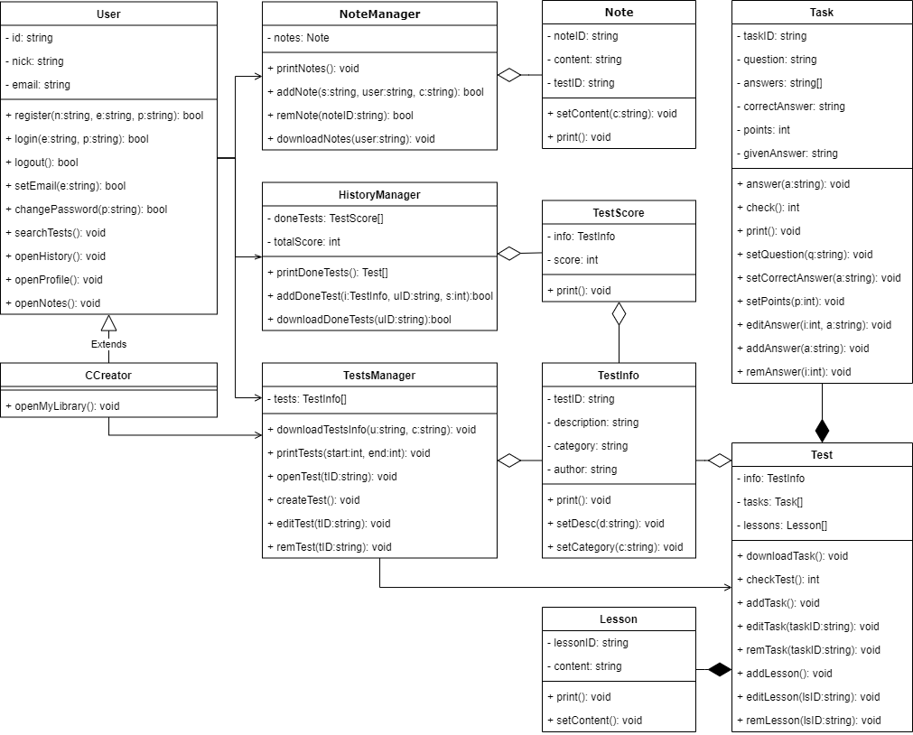

#### 6.4 Diagramy sekwencji

##### 6.4.1 Diagram sekwencji – logowanie

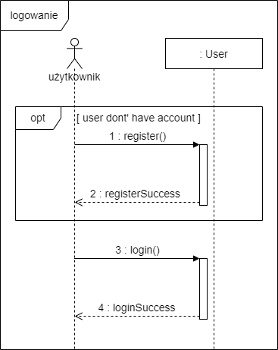

##### 6.4.2 Diagram sekwencji – sprawdzanie postępów

##### 

##### 6.4.3 Diagram sekwencji – przeglądanie bazy testów

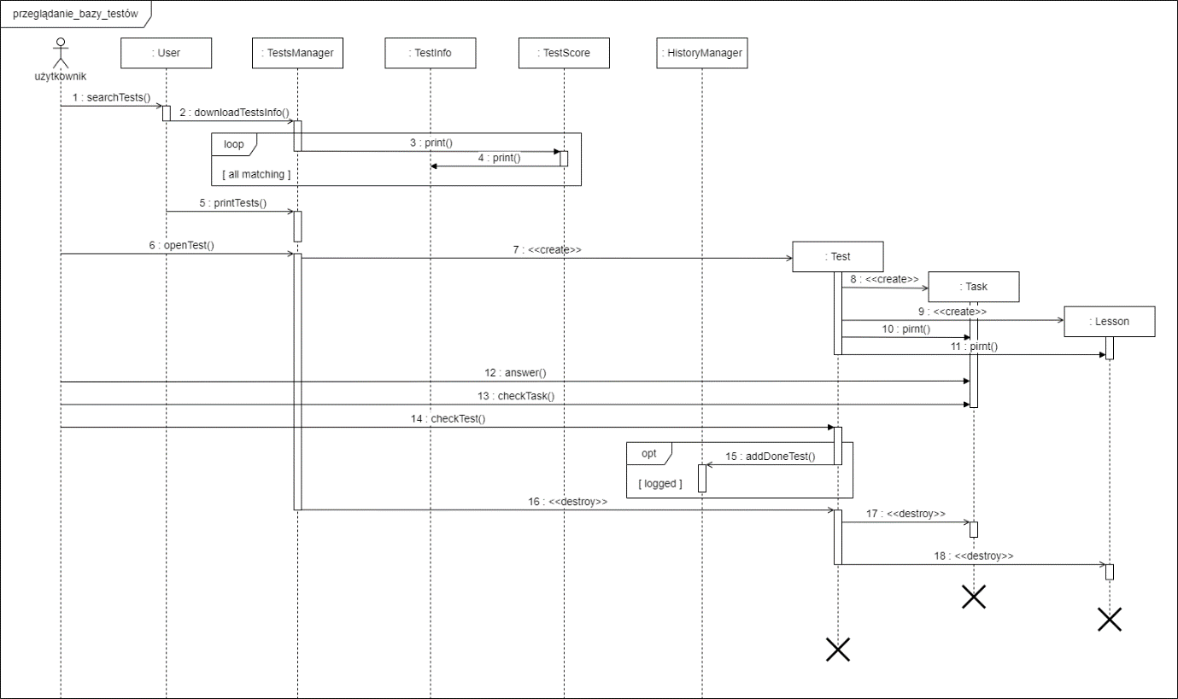

##### 6.4.4 Diagram sekwencji – przeglądanie notatek

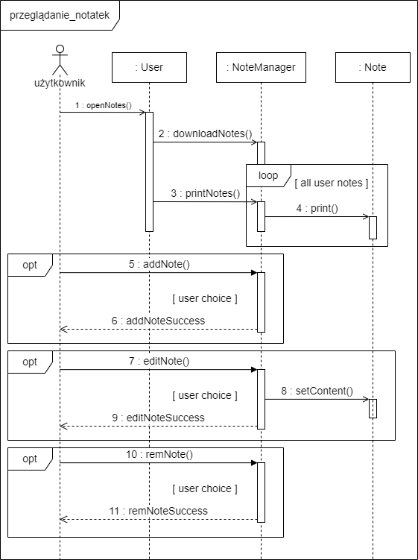

##### 6.4.5 Diagram sekwencji – zarządzanie testami

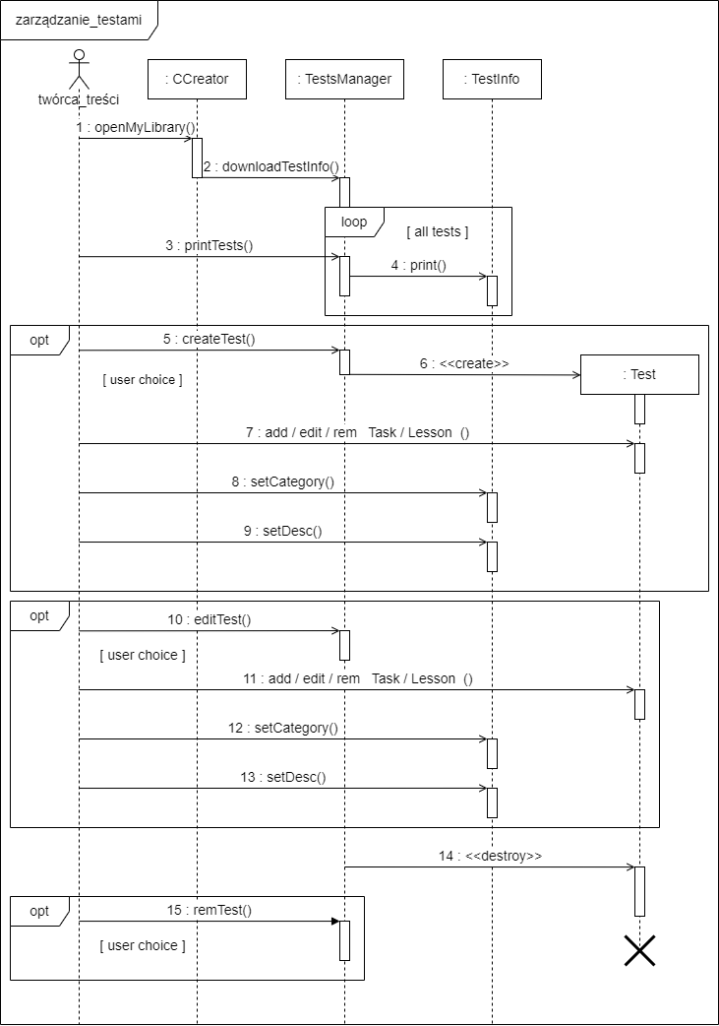

#### 6.6 Diagramy stanów

##### 6.6.1 Diagram stanów - użytkownik

##### 6.6.2 Diagram stanów - test dla użytkownika

##### 6.6.3 Diagram stanów - test dla twórcy treści

#### 6.7 Workflow

##### 6.7.1 Diagram

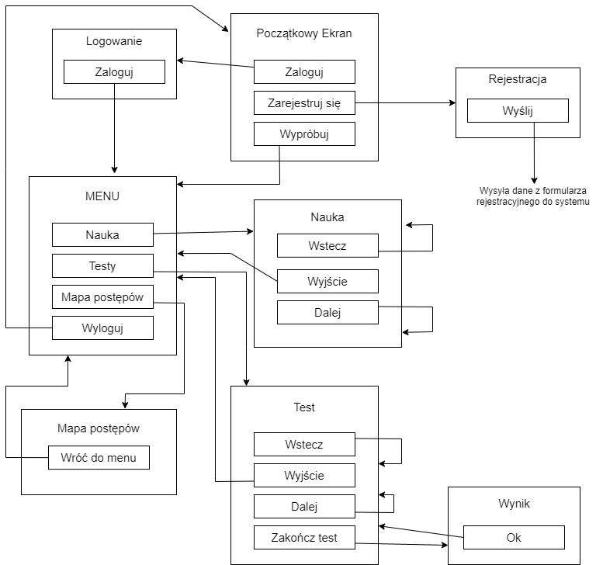

##### 6.7.2 Opis przepływu pracy interfejsu graficznego

Początkowy Ekran

**Zaloguj** - Po kliknięciu w ten przycisk przenosi użytkownika do ekranu logowania.

**Zarejestruj się** - Po kliknięciu w ten przycisk system przenosi użytkownika do ekranu rejestracji, gdzie czeka na niego formularz rejestracyjny.

**Wypróbuj** - Po kliknięciu tego przycisku przenosi użytkownika do głównego menu aplikacji w wersji testowej co oznacza, że postępy użytkownika nie są zapisywane i po każdym wyjściu z aplikacji wyniki są resetowane.

Logowanie

**Zaloguj** - Ten przycisk po podaniu danych logowania wysyła te dane do systemu w celu autoryzacji. Gdy dane przejdą poprawnie autoryzację użytkownik zostanie przeniesiony do menu aplikacji a gdy nie przejdą użytkownik zostanie poproszony o podanie poprawnych danych.

Rejestracja.

**Wyślij** - Ten przycisk jest aktywny dopiero gdy wszystkie pola formularza zostaną poprawnie podane i po naciśnięciu go wysyła dane rejestracyjne do systemu.

MENU

**Nauka** - Po kliknięciu tego przycisku przenosi użytkownika do okna nauka, gdzie użytkownik może wybrać sobie materiał do nauki.

**Testy** - Po kliknięciu tego przycisku przenosi użytkownika do okna testy, gdzie użytkownik może wybrać test do rozwiązania.

**Mapa postępów** - Po kliknięciu tego przycisku przenosi użytkownika do okna mapy postępów, gdzie użytkownik może sprawdzić swoje postępy (opcja tylko dla zalogowanych użytkowników).

**Wyloguj** - Po kliknięciu tego przycisku użytkownik zostaje wylogowany. Niedostępny dla użytkowników w wersji testowej.

Nauka

**Wstecz** - Cofa użytkownika o jedną kartę w nauce do tyłu. Niedostępny na pierwszej karcie.

**Wyjście** - Po kliknięciu tego przycisku użytkownik wychodzi z okna nauki i jest kierowany do okna menu.

**Dalej** - Przenosi użytkownika na kolejne karty w nauce. Niedostępny na ostatniej karcie.

Test

**Wstecz** - Cofa użytkownika o jedno pytanie w teście do tyłu. Niedostępny na pierwszym pytaniu.

**Wyjście** - Użytkownik wychodzi z testu do menu bez zapisania jego wyniku.

**Dalej** - Przenosi użytkownika na kolejne pytanie w teście. Niedostępny na ostatnim pytaniu.

**Zakończ test** - Kończy test, przenosi do okna z wynikiem i zapisuje wynik użytkownika, który będzie dostępny w mapie postępów.

Mapa postępów

**Wróć do menu** - Użytkownik zostanie przeniesiony do głównego menu.

Wynik

**Ok** - Po naciśnięciu tego przycisku użytkownik jest przenoszony do testów.

### 7. Graficzny interfejs użytkownika

#### 7.1 Układ stron

##### 7.1.1 Widok menu głównego

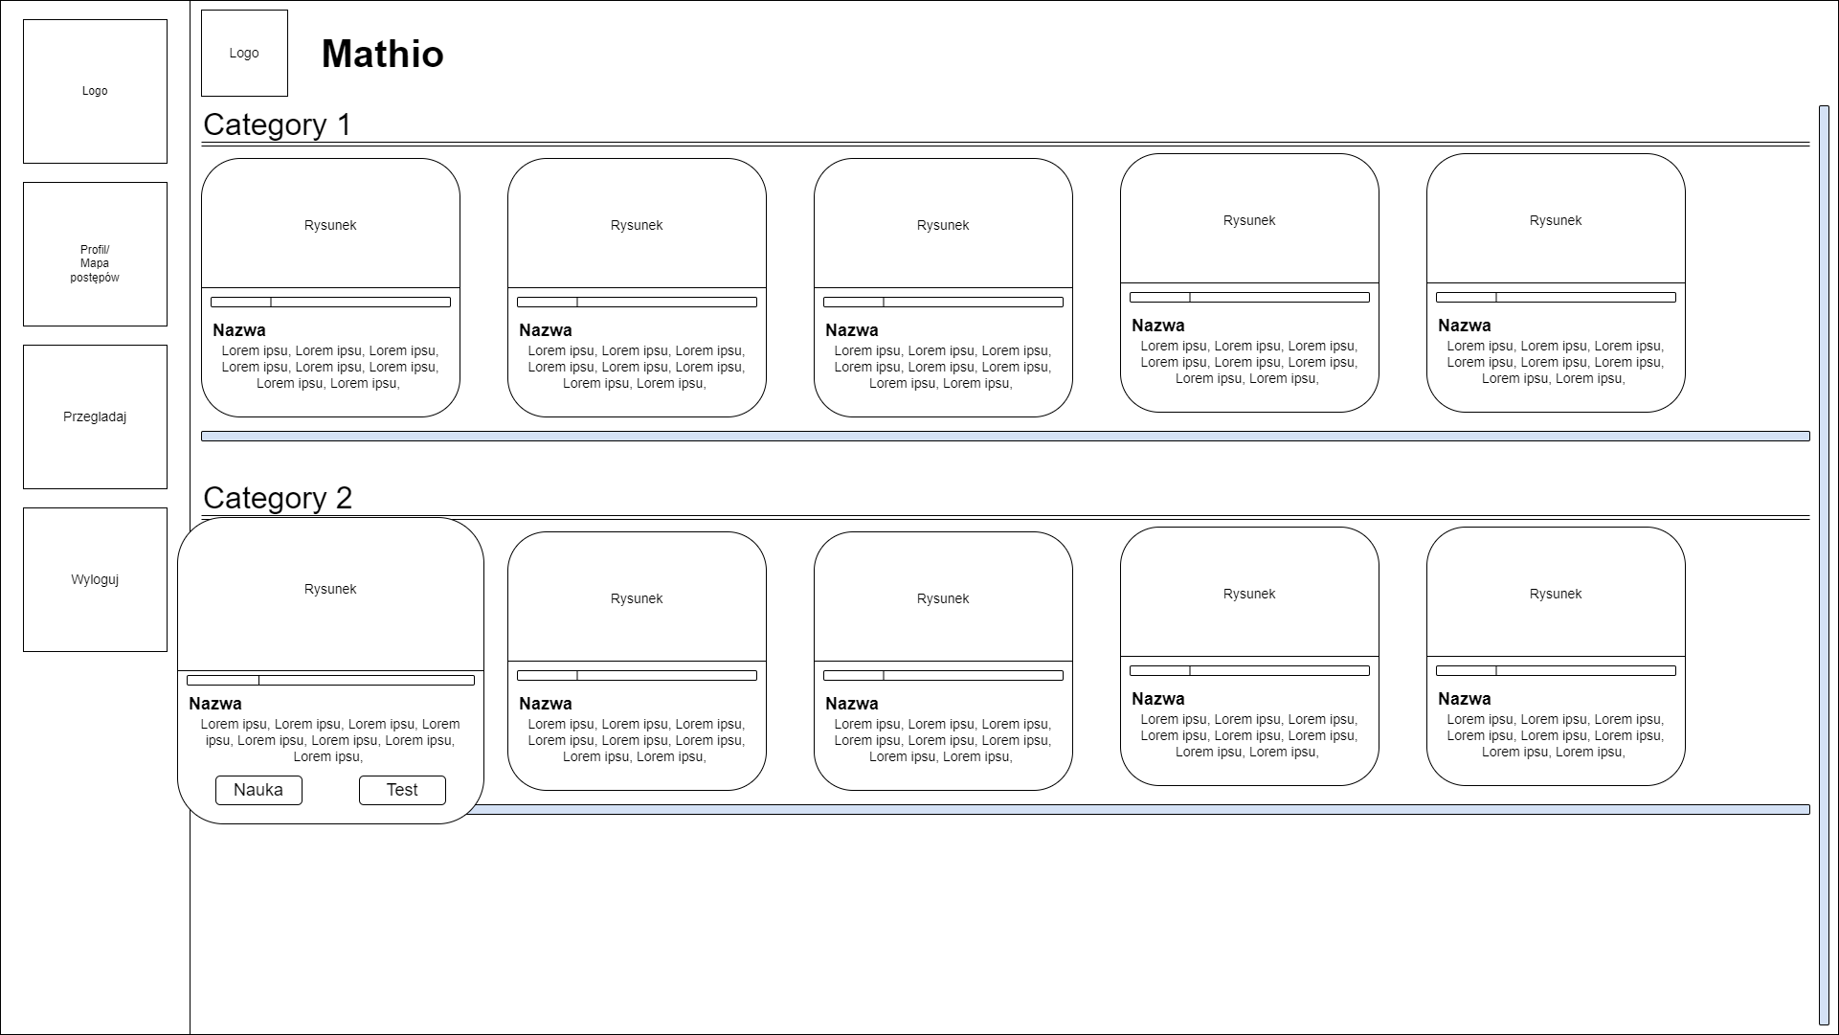

##### 7.1.2 Widok nauki

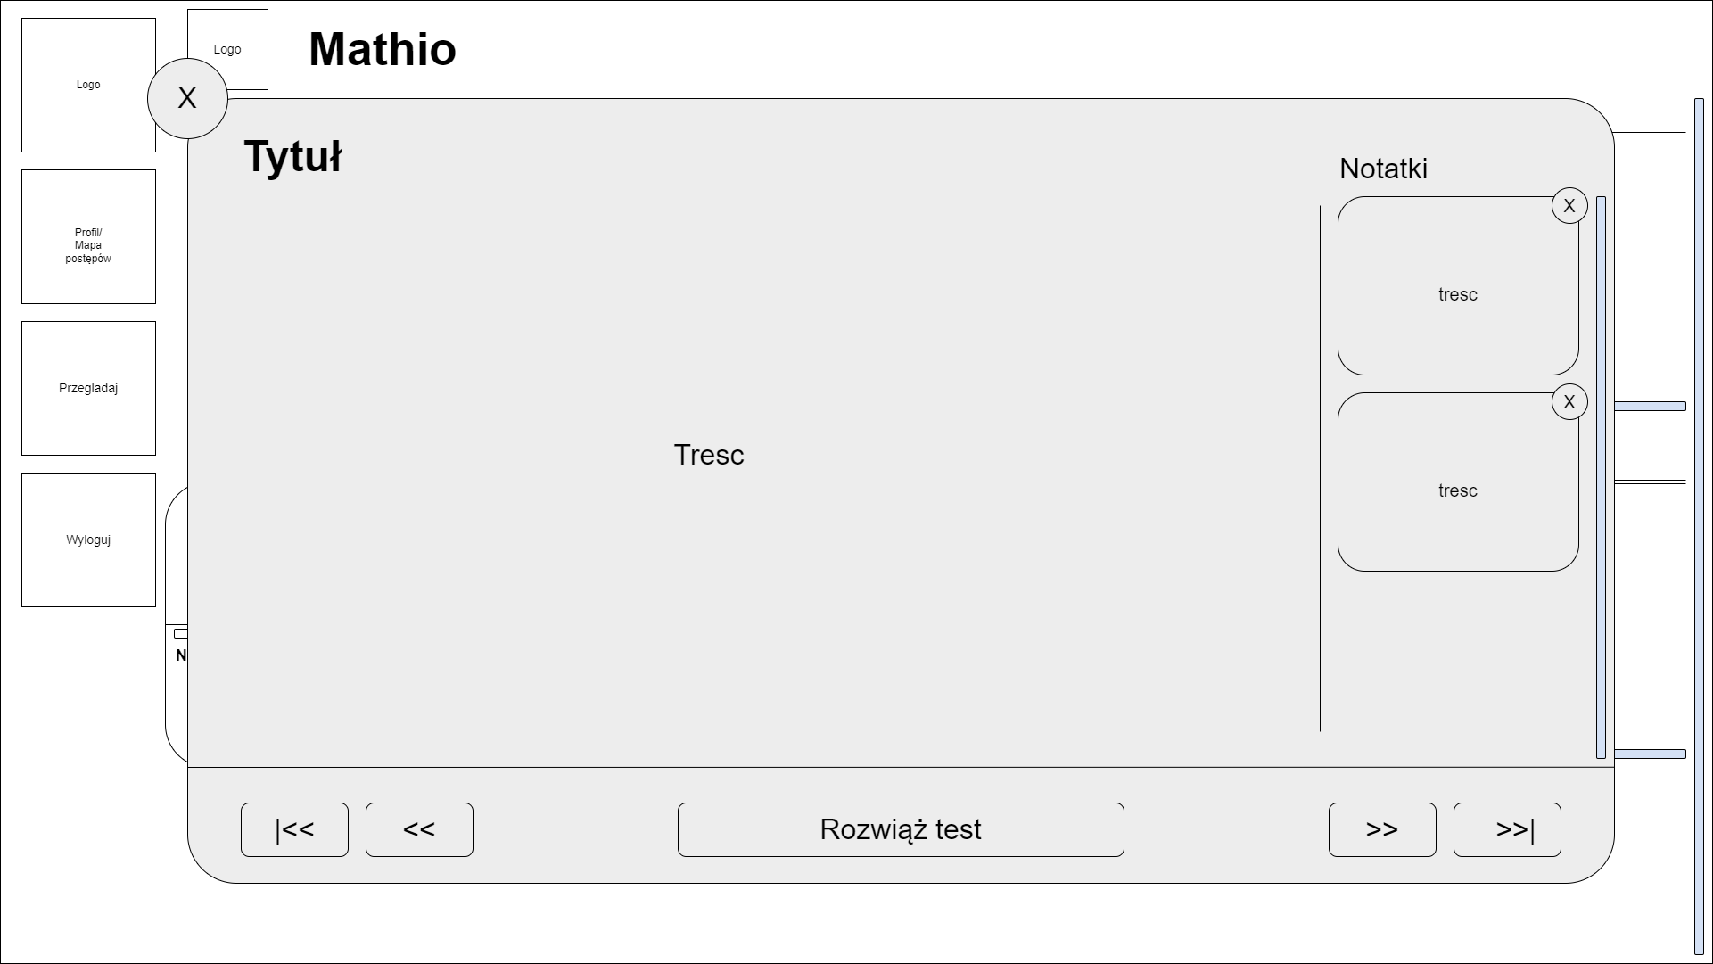

##### 7.1.3 Widok testu

##### 7.1.4 Widok strony głównej

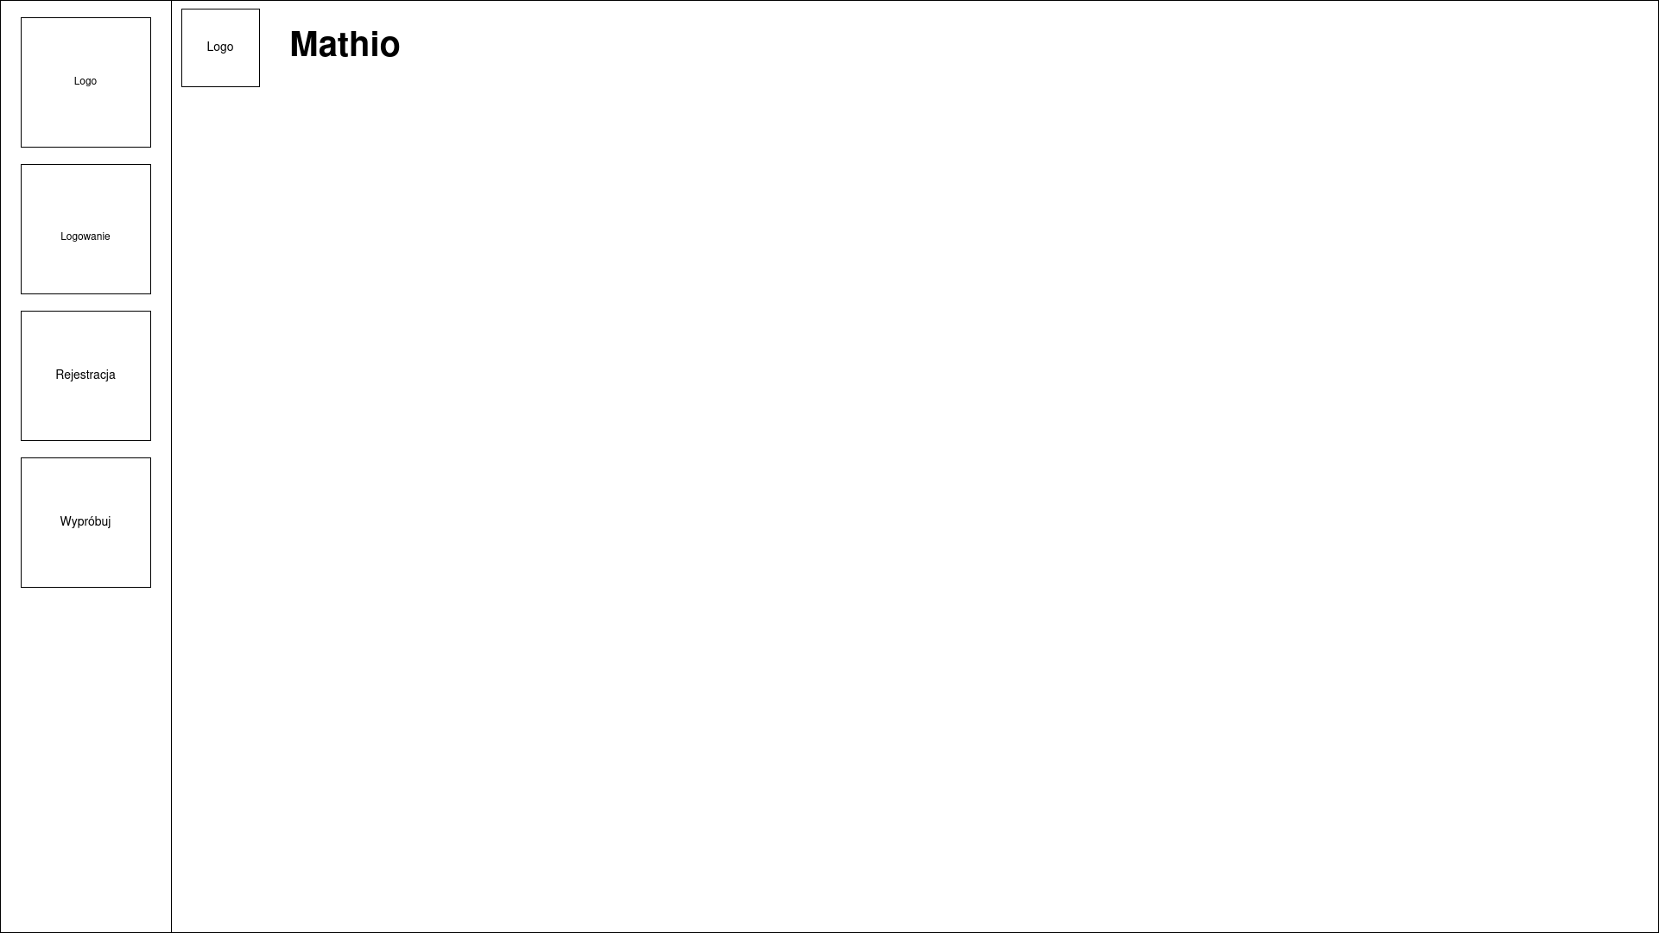

##### 7.1.5 Widok logowania

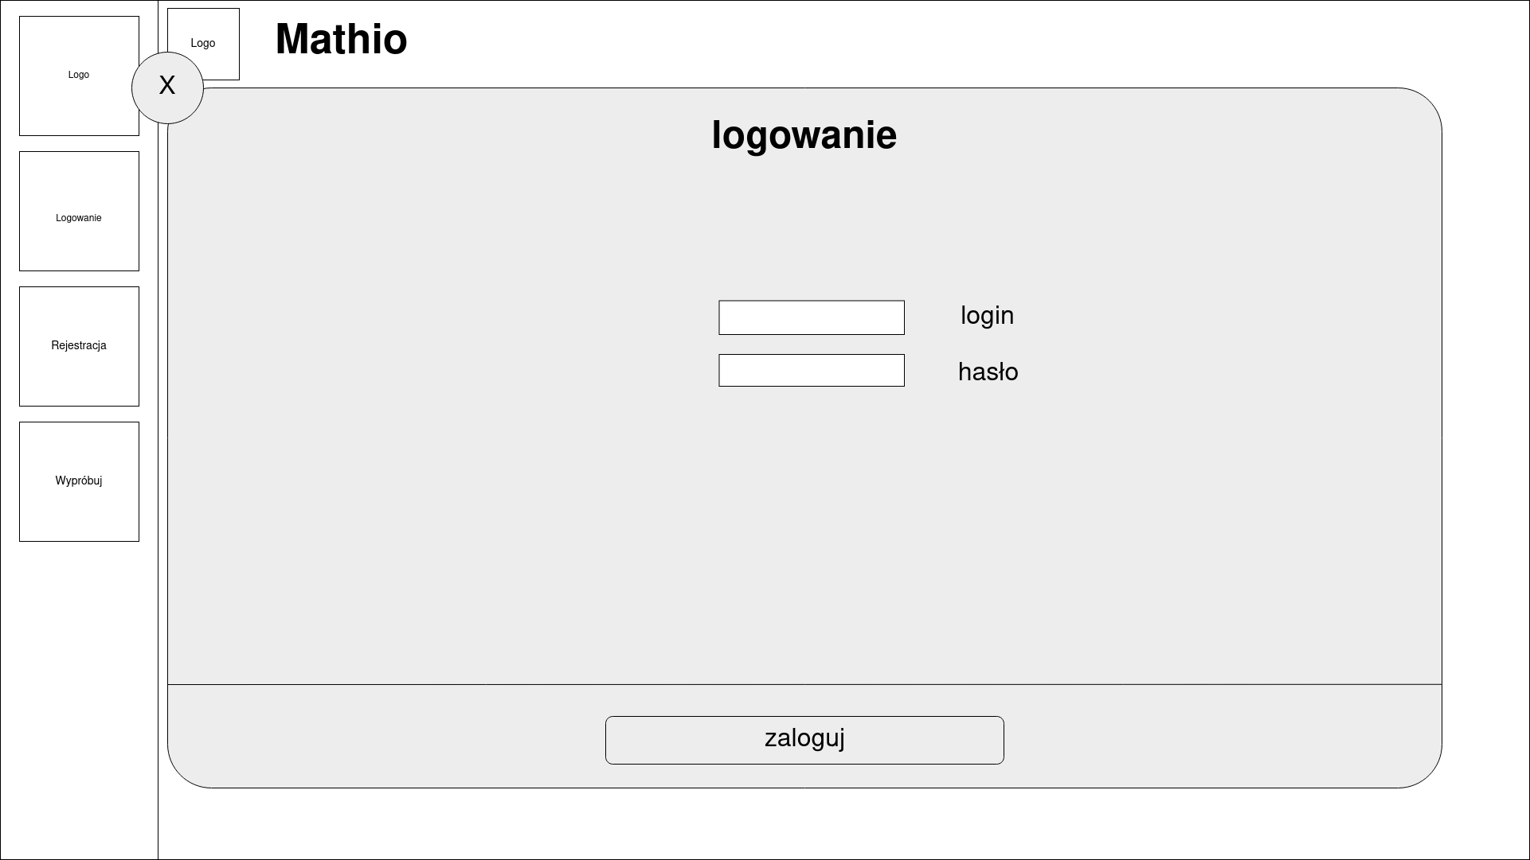

##### 7.1.6 Widok rejestracji

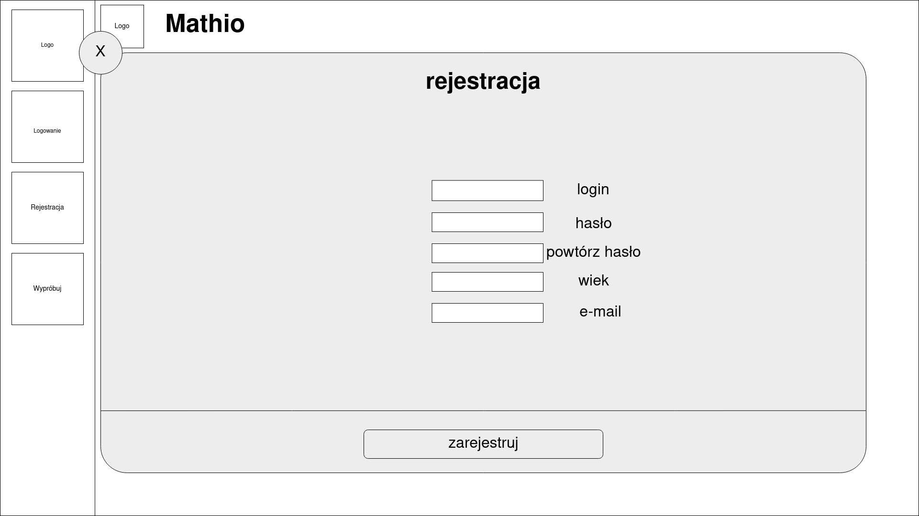

##### 7.1.7 Mapa postępów

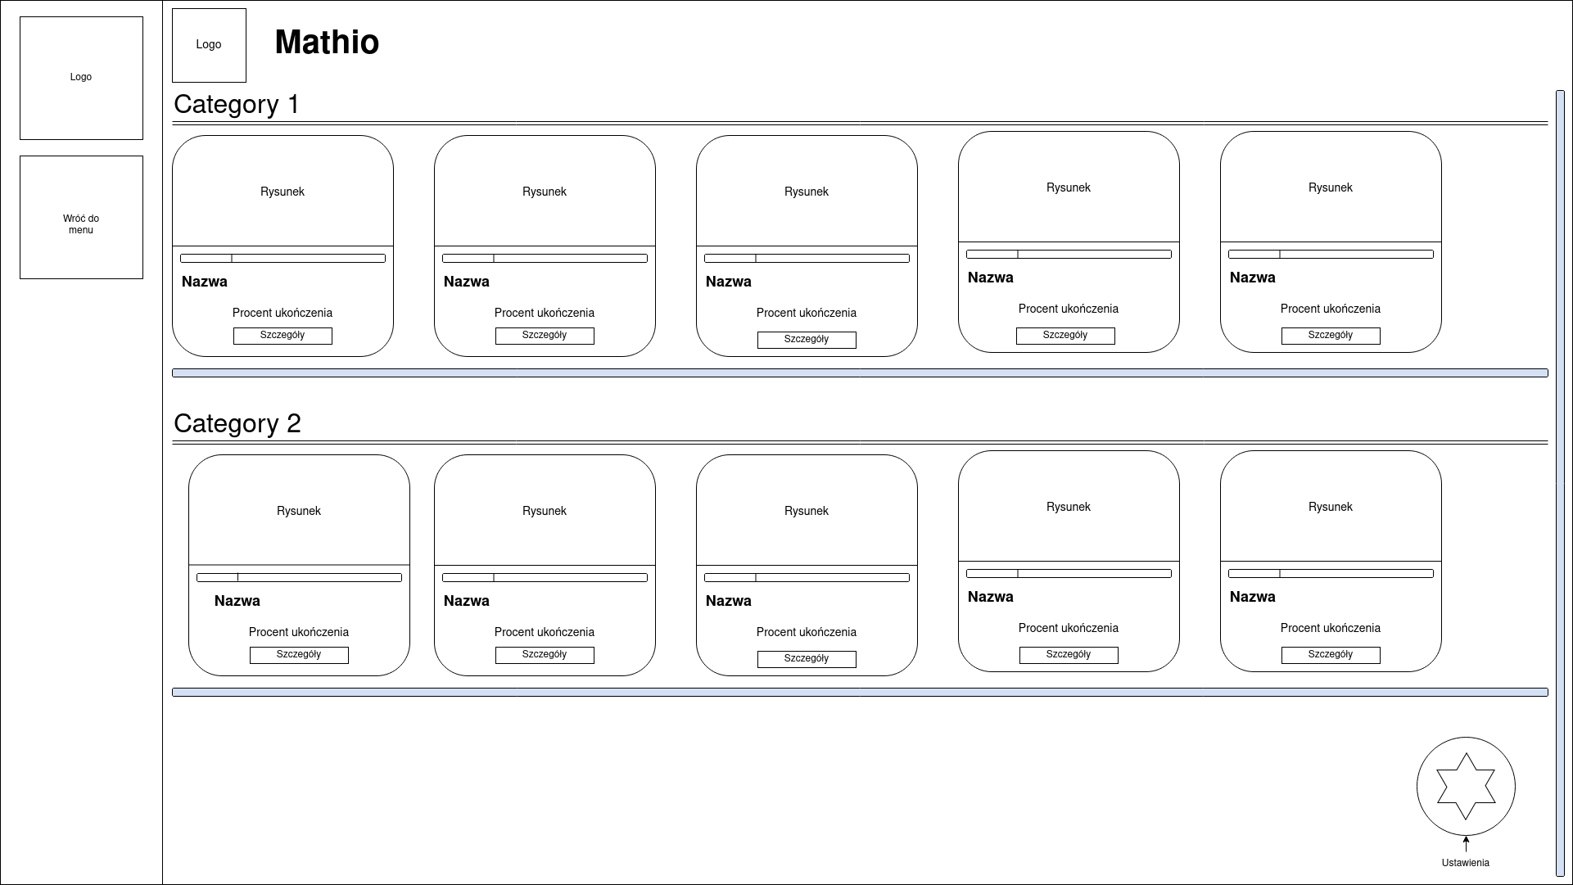

### 8. Branding aplikacji

Przykłady wraz z przydatnymi linkami znajdują się w lokalizacji: /GUI/MathioBranding

#### 8.1 Logotyp

Logotyp platformy mathio zawiera w sobie podstawowe operatory arytmetyczne, nawiązując tym samym do zawartości mieszczącej się na platformie. Zastosowane odcienie błękitu wydają się być przyjazne dla nowych użytkowników.

#### 

#### 8.2 Kolorystyka

Sugerowane odcienie do wykorzystania przy tworzeniu platformy:

* Kolor logotypu - #088AFC
* Kolor tła - #FFFFFF
* Kolor tła dla tekstu - #EEEEEE
* Kolor czcionki - #000000, #222222

#### 8.3 Czcionka

Sugerowaną podstawową czcionką platformy jest czcionka [**roboto**](https://fonts.google.com/specimen/Roboto?preview.text=roboto&preview.text_type=custom), schludna i przejrzysta. Czcionka pochodzi z Google Fonts, i jest dostępna w ramach licencji **APACHE LICENSE, VERSION 2.0**. W ramach licencji korzystanie z czcionki jest darmowe zarówno na użytek własny, jak i komercyjny.

### 9. Scenariusze Testowe

#### 9.1 Logowanie

| **Given** | **When** | **Then** |
| --- | --- | --- |
| E-mail i hasło użytkownika | E-mail nie występuje w bazie | Użytkownik nie zostaje zalogowany. Zwrócono błąd: Użytkownik nie istnieje. |
| Hasło niepoprawne | Użytkownik nie zostaje zalogowany. Zwrócono błąd: Niepoprawne hasło. |
| E-mail istnieje i hasło poprawne | Użytkownik zostaje zalogowany. Zwrócono informację: Pomyślnie zalogowano. |

#### 9.2 Rejestracja

| **Given** | **When** | **Then** |
| --- | --- | --- |
| E-mail i 2 x hasło użytkownika | E-mail już istnieje w bazie | Użytkownik nie zostaje zarejestrowany. Zwrócono błąd: Nazwa użytkownika jest zajęta. |
| Hasła nie są identyczne | Użytkownik nie zostaje zarejestrowany. Zwrócono błąd: Hasła nie są identyczne. |
| Hasło nie spełnia wymagań | Użytkownik nie zostaje zarejestrowany. Zwrócono błąd: Hasło nie spełnia wymagań. |
| E-mail nie istnieje w bazie i hasło jest prawidłowe. | Użytkownik zostaje zarejestrowany. Zwrócono informację: Pomyślnie zarejestrowano. |

#### 

#### 9.3 Dostęp do tworzenia/edycji testów

| **Given** | **When** | **Then** |
| --- | --- | --- |
| Użytkownik próbuje uzyskać dostęp do panelu tworzenia/edycji testów | Użytkownik jest typu creator. | Użytkownik uzyskuje dostęp. |
| Użytkownik nie jest typu creator. | Użytkownik nie uzyskuje dostępu. |

#### 9.4 Zapisanie zmian w teście do bazy

| **Given** | **When** | **Then** |
| --- | --- | --- |
| Użytkownik próbuje zapisać zmiany naniesione w teście do bazy danych | Użytkownik nie jest typu creator. | Dane nie zostają zapisane. |
| Brakuje wymaganych informacji w teście | Dane nie zostają zapisane, użytkownik jest proszony o uzupełnienie wymaganych informacji. |
| Wszystko prawidłowo | Zmiany zapisywane są w bazie danych. |

#### 9.5 Udzielenie odpowiedzi w teście

| **Given** | **When** | **Then** |
| --- | --- | --- |
| Użytkownik próbuje wysłać odpowiedź na zadane pytanie. | Brak zaznaczonej/podanej odpowiedzi. | Użytkownik zostaje poproszony o udzielenie odpowiedzi. |
| Odpowiedź podana | Użytkownik zostaje poinformowany o tym czy jego odpowiedź jest prawidłowa oraz zostaje przeniesiony do następnego pytania, bądź podsumowania testu jeżeli to było ostatnie. |

#### 

#### 9.6 Zakończenie testu

| **Given** | **When** | **Then** |
| --- | --- | --- |
| Zakończenie testu przez użytkownika | Użytkownik zalogowany, wynik lepszy od poprzednich. | Wynik użytkownika zostaje zapisany do bazy danych. |
| Użytkownik zalogowany, wynik gorszy od poprzednich. | Wynik nie zostaje zapisany do bazy danych. |
| Użytkownik niezalogowany. | Wynik nie zostaje zapisany do bazy danych. |

#### 9.7 Dostęp do mapy postępów

| **Given** | **When** | **Then** |
| --- | --- | --- |
| Użytkownik próbuje uzyskać dostęp do panelu mapy swoich postępów. | Użytkownik jest zalogowany. | Użytkownik uzyskuje dostęp. |
| Użytkownik jest niezalogowany. | Użytkownik nie uzyskuje dostępu. |